**纷知PRD**

|  |  |
| --- | --- |
| **文档编号** | **纷知PRD-V1.0** |
| **文档负责人** | **阮建祥** |
| **文档提交日期** | **2017-08-24** |
| **文档更新日期** |  |
| **文档说明** |  |

**PRD修改记录**

|  |  |  |  |
| --- | --- | --- | --- |
| PRD更新时间 | 变更内容 | 变更提出部门 | 变更理由 |
| **2017-08-11** | 点击“课时定位”按钮出现心得条件判断，详情见P9红色文字 |  |  |
| **2017-08-24** | 1、教学分析和心得分享详情页底部的评论功能的优化。  2、我的消息的改版 |  |  |
|  |  |  |  |
|  |  |  |  |
|  |  |  |  |
|  |  |  |  |

注：PRD提交评审之前的修改也可以记录下来

**目 录**

[1. 产品结构图 3](#_Toc492478333)

[2. 纷知功能描述 3](#_Toc492478334)

[2.1.1首页 3](#_Toc492478335)

[2.1.2 “教学分享详情页” 5](#_Toc492478336)

[2.1.3 “心得分享详情页” 8](#_Toc492478337)

[2.1.4 “发布教学分享” 8](#_Toc492478338)

[2.1.5 “发布心得分享” 11](#_Toc492478339)

[2.1.6 “用户详情页” 12](#_Toc492478340)

[2.1.7 “赞赏” 14](#_Toc492478341)

[2.2.1 “记录” 15](#_Toc492478342)

[2.3.1 “我” 16](#_Toc492478343)

[3其他 22](#_Toc492478344)

[3.1.1首页feed流呈现策略说明 22](#_Toc492478345)

[3.1.2推送和新消息提示说明 22](#_Toc492478346)

[3.1.3“删除”的样式及“确认删除”样式 23](#_Toc492478347)

[3.1.4空白页 24](#_Toc492478348)

# 产品结构图

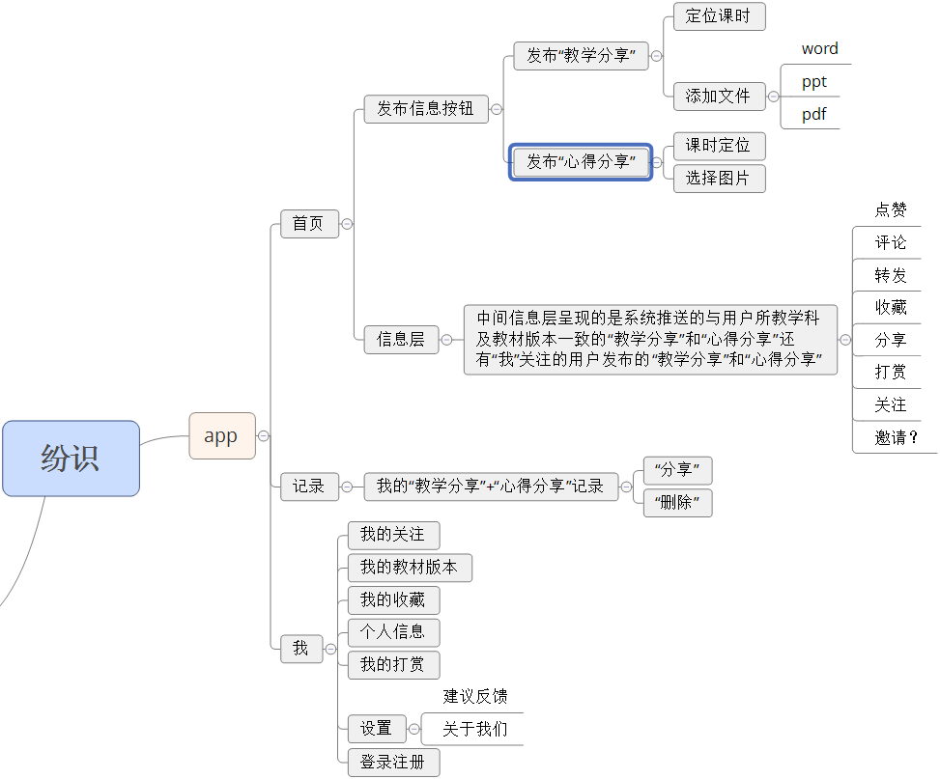

# 纷知功能描述

## 2.1.1首页

* **UE图**

**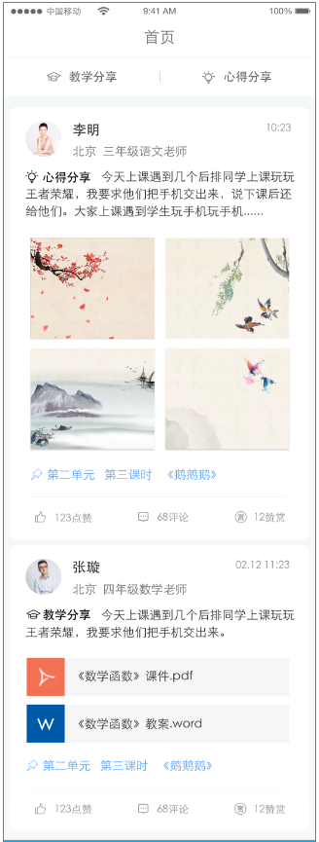**

图2.1.1 纷知首页

* **“纷知首页”描述（如图2.1.1）**

1、前置条件。

2、“首页”模块说明

|  |  |  |
| --- | --- | --- |
| **序号** | **模块名称** | **模块说明** |
| 1 | “教学分享”  “心得分享” | 交互：初始悬浮在顶部，手指往上滑动则隐藏，往下滑动则再次出现。  跳转：点击“教学分享”跳转“发布教学分享”页。  点击“心得分享”跳转“发布心得分享”页。  显示策略：用户发布完“教学分享”或者“心得分享”后首页刷新置顶显示自己最新发布信息。 |
| 2 | 中间信息层（feed流） | 中间信息层包括“教学分享”和“心得分享”缩略图。用加粗的文字加以区分。点击缩略图跳转“教学分享详情页”和“心得分享详情页”。  **一、“教学分享”缩略图构成：**  1）用户头像 跳转：点击跳转用户详情页。  2）用户名字 跳转：点击跳转用户详情页。  3）用户信息 例如：北京 三年级语文老师（中间两个空格）。  4）发送时间  5）文字内容 文字最多显示三行，显示不了用“...”替代。  注：【文字以上的区域除了“用户头像”和“用户名字”点击跳转用户详情页剩余地方点击跳转“教学分享”详情页】  6）word或者ppt或者pdf文件缩略图，具体描述见“教学分享”详情页。跳转：点击打开文件。  7）课时定位 显示策略：1、用户在选择发布“教学分享”时如果选择“课时定位”C:\Users\user\Desktop\纷知相关\app切图及备注\切图\安卓\drawable-xhdpi\首页\icon_dingwei.png则显示课时定位信息。不选择则不显示此信息。  跳转：点击该区域不跳转。  8）点赞 显示点赞人的数量，用户点赞后不可以取消。  9）评论 显示评论总数，进入详情页后可以显示所有的评论信息。  跳转：点击后跳转详情页并将评论区置顶。  10）赞赏。 显示赞赏人的总数。  跳转：点击后跳转详情页并打开赞赏功能。  **二、“心得分享”缩略图构成：**  1）用户头像（同教学分享）  2）用户名字（同）  3）用户信息（同）  4）发送时间（同）  5）文字内容（同）  6）图片。最多显示4个图片，点击图片可以放大。  7）课时定位。（同）  8）赞赏。（同）  9）点赞。（同）  10）评论。（同） |

## 2.1.2 “教学分享详情页”

* **UE图**

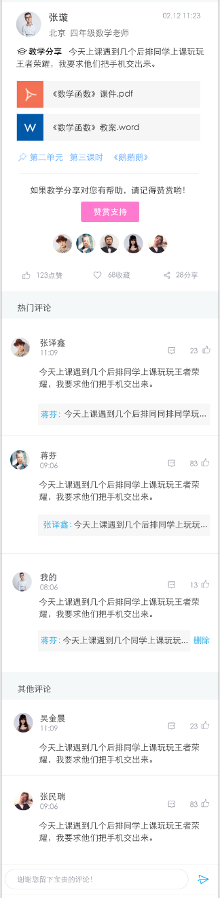

图2.1.2 教学分享详情页

* **“教学分享详情页”描述（如图2.1.2）**

1、前置条件

入口：首页教学分享缩略图点击【文字以上的区域除了“用户头像”和“用户名字”点击跳转用户详情页剩余地方】滑入，从右向左滑入。

2、“教学分享详情页”模块说明

|  |  |  |
| --- | --- | --- |
| **序号** | **模块名称** | **模块说明** |
| 1 | 用户头像 | 跳转：点击跳转用户详情页。 |
| 2 | 用户名称 | 跳转：点击跳转用户详情页。 |
| 3 | 用户信息 | 例如：北京 三年级语文老师（“北京”和“三年级语文老师”中间两个空格隔开） |
| 4 | 文字信息 | 全部铺开显示 |
| 5 | Word或ppt、pdf文件 | ios上传文件方式提供提示ios上传文件方式的页面。安卓直接调取本地文件库。点击可以打开文件。 |
| 6 | 课时定位 | 显示策略：用户在选择发布“教学分享”时可以如果选择“课时定位”按钮C:\Users\user\Desktop\纷知相关\app切图及备注\切图\安卓\drawable-xhdpi\首页\icon_dingwei.png则显示此信息。不选择则不显示此信息。 |
| 7 | 点赞 | 点击后不能重复操作 |
| 8 | 赞赏 | 显示策略：  2显示所有的赞赏用户的头像信息，一行最多显示8个头像信息，放不下的换行。 |
| 9 | 分享 | 分享到微信好友，朋友圈、qq好友、qq空间。 |
| 10 | 收藏 | 点击收藏按钮提示收藏成功，再次点击取消，弹窗提示“收藏成功”/“取消收藏” |
| 11 | 评论区 | 展示策略：  a、按点赞数量倒叙显示最多的三条” 热门评论”，剩下“其他评论”按时间倒叙排列。  如果点赞数排行第三多的评论的点赞数不足**3**个，全部用“最新评论”展示。  b、评论区主要由两种形式构成：1、A用户的评论(文字全部铺开展示)。  2、B用户回复A用户的评论（A的评论只显示一行，不换行，在下面，B的回复全部铺开展示，在上面）。  评论区构成：  1、头像 跳转：点击打开用户详情页  2、用户名字 跳转：点击打开用户详情页  3、评论时间  4、评论内容  5、点赞按钮 点击后不能重复操作  6、回复按钮 点击则可以回复评论  6、删除按钮 自己发布的评论右下角有“删除”，可以删除自己的评论，确认删除会有弹窗。 |
| 12 | 评论框 | 展示策略：悬浮在底部。输入框内显示文字：“谢谢您留下宝贵的评论” |
| 13 | 返回 | 返回上一级页面 |

## 2.1.3 “心得分享详情页”

1、前置条件

入口：同教学分享详情页。

2、“心得分享详情页”模块说明

|  |  |  |
| --- | --- | --- |
| **序号** | **模块名称** | **模块说明** |
| 1 | 用户头像 | 同“教学分享详情页” |
| 2 | 用户名称 | 同。。。 |
| 3 | 用户信息 | 同。。。 |
| 4 | 文字信息 | 同。。。 |
| 5 | 图片 | 最多显示4个图片，点击缩略图全屏放大展示，可以“保存”到本地。 |
| 6 | 课时定位 | 同。。。 |
| 7 | 点赞 | 同。。。 |
| 8 | 赞赏 | 同。。。 |
| 9 | 分享 | 同。。。 |
| 10 | 收藏 | 同。。。 |
| 11 | 评论 | 同。。。 |
| 12 | 返回 | 同。。。 |

## 2.1.4 “发布教学分享”

* **UE图**

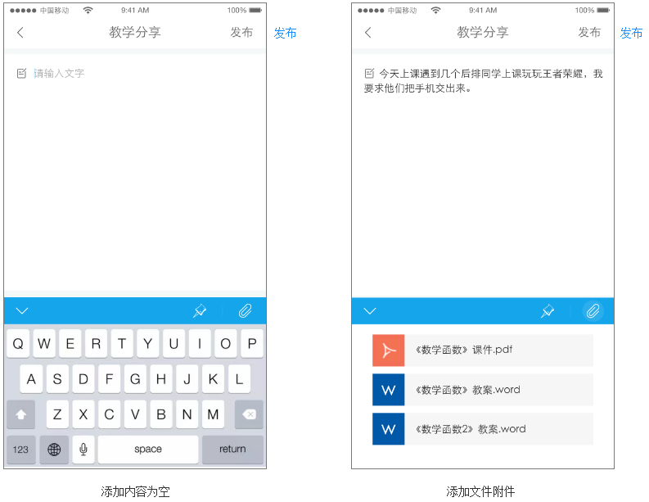

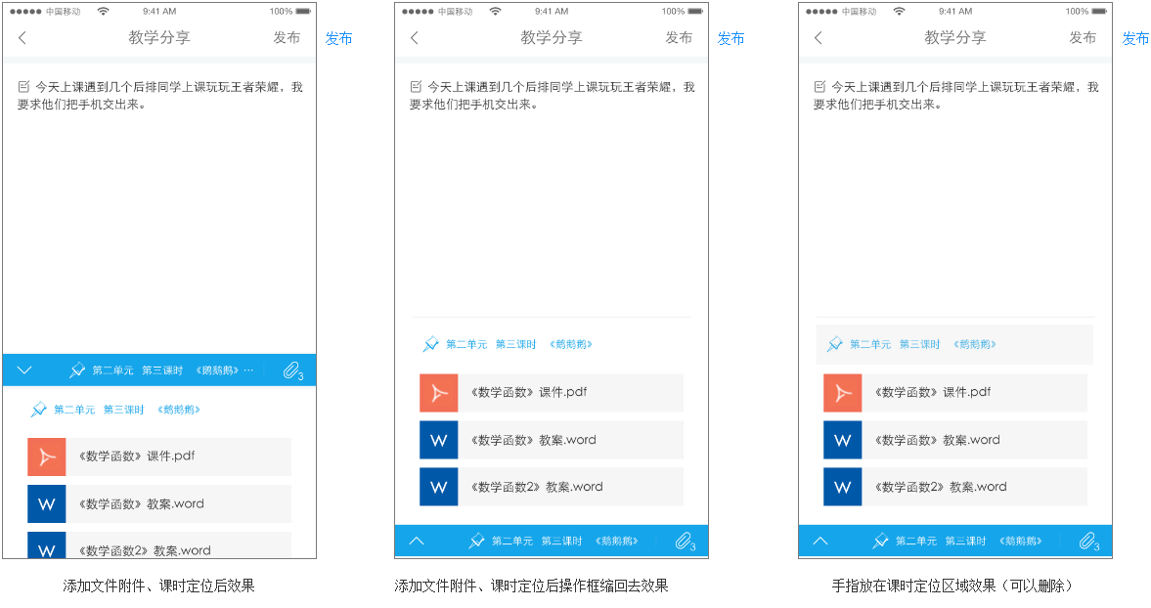

图2.1.4 发布教学分享

* **“发布教学分享”描述（如图2.1.4）**

1、前置条件

入口：首页点击“教学分享”按钮进入，滑动方式，从底部弹出。

2、“发布教学分享”模块说明

|  |  |  |
| --- | --- | --- |
| **序号** | **模块名称** | **模块说明** |
| 1 | 键盘 | 进入则默认调用键盘，且键盘加上三个固定按钮  1）向下按钮。收回键盘  2）” 图钉”按钮（课时定位按钮）C:\Users\user\Desktop\纷知相关\app切图及备注\切图\安卓\drawable-xhdpi\首页\icon_dingwei.png。用户第一次选择“课时定位”显示在第一单元第一课时，之后每次打开显示的是和上次选择的一样的单元、章节。  点击后  ①有课程目录信息数据页面如下：    ②用户选择了相应的年级的教材，但是后台未目录数据信息则弹窗，弹窗如下图：    3）选择文件按钮。点击添加本地word或ppt或pdf文件。  ios需要跳转一个新页面以文字和图片提示ios添加文件的方式，例如：先在邮箱里打开要发送的文件，点击右上角C:\Users\user\Desktop\纷知相关\app切图及备注\切图\安卓\drawable-xhdpi\点击文件\icon_fx2.png按钮，选择底部的“用其他应用打开按钮” C:\Users\user\Desktop\纷知相关\app切图及备注\切图\安卓\drawable-xhdpi\点击文件\icon_qtyy.png，选择“拷贝到纷知” 。 |
| 2 | 文字输入区 | 提示“请输入文字”。 |
| 3 | 返回 | 点击返回上一级页面 |
| 4 | 发布 | 交互样式：默认是灰色，当“文字”和“文件”至少填了一个时，字体变成蓝色（此时可以发送）。 |

## 2.1.5 “发布心得分享”

* **UE图**

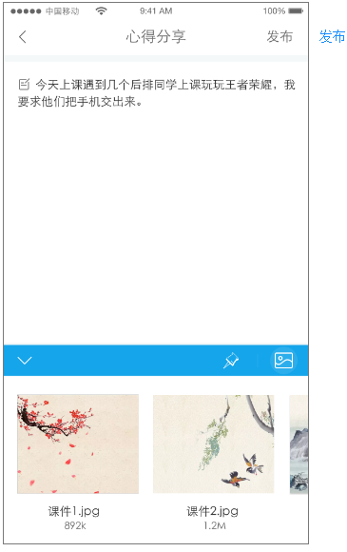

图2.1.5 发布心得分享

* **“发布心得分享”描述（如图2.1.5）**

1、前置条件

入口：首页点击“心得分享”按钮进入，滑动方式，从底部弹出。

2、“发布心得分享”模块说明

|  |  |  |
| --- | --- | --- |
| **序号** | **模块名称** | **模块说明** |
| 1 | 键盘 | 同  3）发送图片。最多可以选择4个图片，如果用户选择超过4个图片则出现“最多选择4张”提示框。 |
| 2 | 文字输入区 | 同 |
| 3 | 返回 | 同 |
| 4 | 发布 | 同 |

## 2.1.6 “用户详情页”

* **UE图**

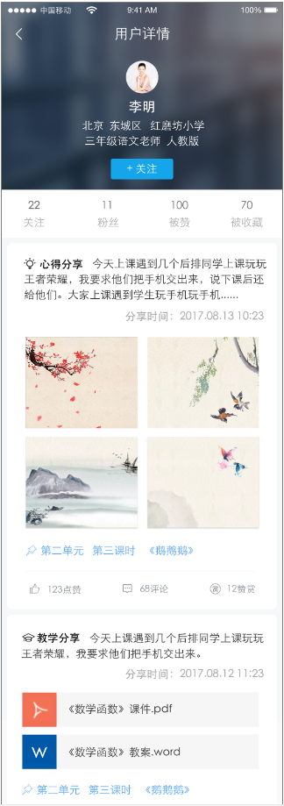

图2.1.6用户详情页

* **“用户详情页”描述（如图2.1.6）**

1、前置条件

入口：首页或详情页点击用户头像或用户名称进入，滑动方式:从右向左滑入。注：用户点击自己发布分享的自己的头像或者名字不跳转。

2、“用户详情页”模块说明

|  |  |  |
| --- | --- | --- |
| **序号** | **模块名称** | **模块说明** |
| 1 | 用户头像 |  |
| 2 | 用户名称 |  |
| 3 | 用户信息 | 点击后无效果，不再跳转 |
| 4 | 关注 | 我关注的用户。  点“关注”跳转我关注的用户列表详情页，点击其中的一个项跳转目标关注用户详情页。 |
| 5 | 粉丝 | （同“关注”）关注我的 |
| 6 | 被赞 | 统计发布的“教学分享”和“心得分享”被赞的总数，不包括评论被赞的数量。 |
| 7 | 被收藏 | 统计发布的“教学分享”和“心得分享”被收藏的总数 |
| 8 | 关注按钮 | 点击关注，状态变为“已关注”，再次点击状态切换。关注后“我的关注”更新数据。 |
| 9 | 发布的历史内容 | “教学分享”和“心得分享”历史记录按照时间倒叙展示缩略图。点击可以进入详情页。 |
| 10 | 分享 | 分享到微信好友，朋友圈、qq好友、qq空间，微博。 |

## 2.1.7 “赞赏”

* **UE图**

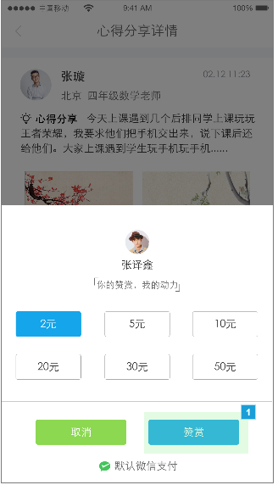

图2.1.7 赞赏

* **“赞赏”描述（如图2.1.7）**

1、前置条件

点击“教学分享”或“心得分享”缩略图或者详情页的“赞赏”按钮进入，进入方式：从底部向上弹出。

2、“赞赏”模块说明

|  |  |  |
| --- | --- | --- |
| **序号** | **模块名称** | **模块说明** |
| 1 | 用户头像 | 点击后无效果，无跳转 |
| 2 | 用户名称 | 点击后无效果，无跳转 |
| 3 | 金额选择 | 提供2、5、10、20、30、50六个选项可供选择 |
| 4 | 赞赏 | 默认提供的支付方式是微信支付，点击“赞赏”按钮进入威信支付页面，收款方默认是“纷知”。顶部提示文字固定是“在纷知赞赏老师的分享”。 |

## 2.2.1 “记录”

* **UE图**

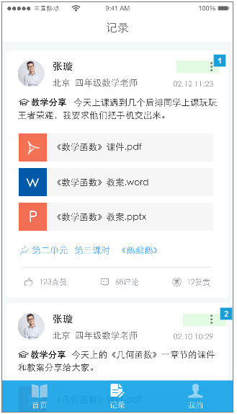

图2.2.1 记录

* **“记录”描述（如图2.2.1）**

1、前置条件

点击底部“记录”模块进入

2、“记录”模块说明

|  |  |  |
| --- | --- | --- |
| **序号** | **模块名称** | **模块说明** |
| 1 | 用户头像 | 点击后无效果，不再跳转 |
| 2 | 用户名称 | 点击后无效果，不再跳转 |
| 3 | 用户信息 | 点击后无效果，不再跳转 |
| 4 | 发布的历史内容 | “教学分享”和“心得分享”历史记录按照时间倒叙展示缩略图。点击可以进入详情页。  可操作的图标  1）赞赏。自己可以给自己赞赏  2）点赞。自己可以给自己点赞  3）更多。点开可以删除发布的历史分享。 |

## 2.3.1 “我”

* **UE图**

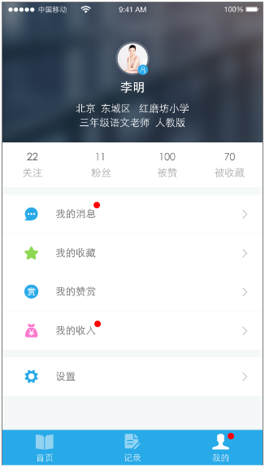

图2.3.1 我

* **“我”描述（如图2.3.1）**

1、前置条件

点击底部“我的”

2、“我的”模块说明，注：关注&粉丝，被赞，被收藏逻辑和点开用户详情页一致。

|  |  |  |
| --- | --- | --- |
| **序号** | **模块名称** | **模块说明** |
| 1 | 用户头像 | 点击后无效果，无跳转 |
|  | 用户名字 | 点击后无效果，无跳转 |
|  | 用户信息 | 点击后无效果，无跳转 |
| 2 | 个人设置 | 点击后跳转个人信息设置页面，  包括    1）上传头像。：点击直接调用相册  2）姓名： 文本输入形式  3）地区：同教材形式，底部弹窗  4）手机号：文本输入  5）学校：同教材形式，底部弹窗  6）学科：同教材形式，底部弹窗    7）教材版本：同地区样式，弹窗选择 |
| 3 | 我的消息 | 点赞  点赞区构成：  1）、用户头像： 点击跳转用户详情页  2）、用户名字： 点击跳转用户详情页  3）、点赞您的**教学分享**/**心得分享**  4）、课时定位：**如果没有添加课时定位就用具体分享的文字替代，最多显示一排，放不下的用“。。。”替代**  注：每一个列表内具体点赞项除了点击用户头像和用户名字跳转用户详情页，点其他区域跳转分享详情页。    评论  包括“点赞”、“评论”  点击跳转“点赞”列表，切换显示“评论”列表。  评论区构成：  1）、用户头像： 点击跳转用户详情页  2）、用户名字： 点击跳转用户详情页  3）、“点赞您的**教学分享**/**心得分享**”  4）、课时定位：**如果没有添加课时定位就用具体分享的文字替代，最多显示一排，放不下的用“。。。”替代**  其中“评论”有两种形式构成：1、A用户评价我的的某教学分享或者心得分享（文字全部铺开展示，换行）。  2、A用户回复我的某个评论（我的评论至多只显示一行，放不下用省略号替代，A的回复全部铺开展示，换行）。  （点击“回复”按钮底部弹出键盘以及包含“回复A：”的文字输入框）  注：每一个列表内具体评论项除了点击用户头像和用户名字跳转用户详情页，点其他区域跳转分享详情页。 |
| 4 | 我的收藏 | 点击跳转显示我的收藏列表，再点击列表内具体项可以打开收藏内容的分享详情页。 |
| 5 | 我的赞赏 | 我的赞赏  我的赞赏包括  1）、用户名字。  2）、“教学分享”/“心得分享”+课时定位（如果用分享具体文字内容替代，）  3）、赞赏金额  4）、时间  点击跳转显示我的收藏列表，再点击列表内具体项可以打开收藏内容的分享详情页。 |
| 6 | 我的收入 | 我的收入包括  一、当前收入。金额和提现方式提示。提现暂时使用联系客服的方式人工体现，提示文字“提现请联系客服，客服qq：814038418”。    二、被赞赏记录。包括：    我的收入  1）、用户名字  2）、“教学分享”/“心得分享”，赞赏的课时的单元、章节、名称，文字一排显示，放不下的用“。。。”显示  3）、课时定位：**如果没有添加课时定位就用具体分享的文字替代，最多显示一排，放不下的用“。。。”替代**  4）、被赞赏金额  点击跳转显示我的收藏列表，再点击列表内具体项可以打开收藏内容的分享详情页。 |
| 6 | 设置 | 点击跳转设置页面。包括    设置  1）清除缓存。点击清除缓存，清除完后提示“清除成功。”  2）意见反馈。点击跳转意见反馈页面。  3）关于我们。点击跳转“关于我们”页面 |

# 3其他

## 3.1.1首页feed流呈现策略说明

1. 给用户推送和“我”同一个年级同一个学科同一个教材的所有老师发布的“教学分享”和“心得分享”。
2. 给用户推送“我”关注的用户发布的“教学心得”和“心得分享”。
3. 给所有用户推送点赞量超过50的**心得分享**。（早期策略，内容、活跃有限）

注：用户在首页下拉即时更新feed流。

## 3.1.2推送和新消息提示说明

1. 当有人“点赞”、“评论”“回复我的评论”，“赞赏我”时，提供顶部新消息推送。
2. 当有人“点赞”、“评论”“回复我的评论”，“赞赏我”时，用红色小气泡提示新的消息通知。

## 3.1.3“删除”的样式及“确认删除”样式

1）如果用户在发布教学分享或者心得分享时想删除添加的课时定位或者文件附件或者图片，用底部弹窗的形式如下图左图，确认删除的弹窗如下图右图。

用户在第二功能模块“记录”删除自己的某一历史分享样式同。

用户删除自己的某一个评论样式同。

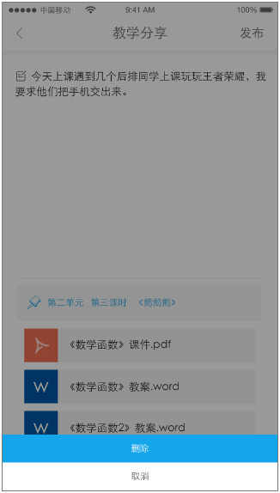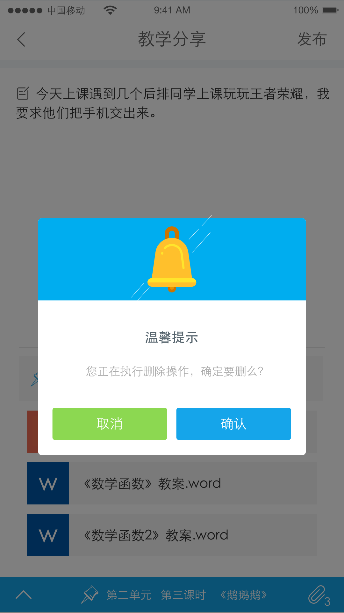

2）如果A用户收藏了B用户的一个c分享，接着B用户删除了他的c分享，A用户在收藏页面点分享提示如下图。

“我的”里面的“我的消息”的“点赞”、“评论”和“我的赞赏”以及“我的收入”里面如果分享被用户删除，点击分享也出现该提示弹窗。

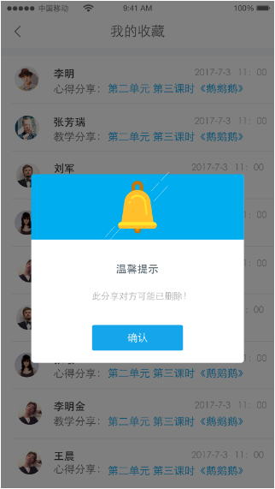

## 3.1.4空白页样式

记录页如果为空，样式如下图所示。如果

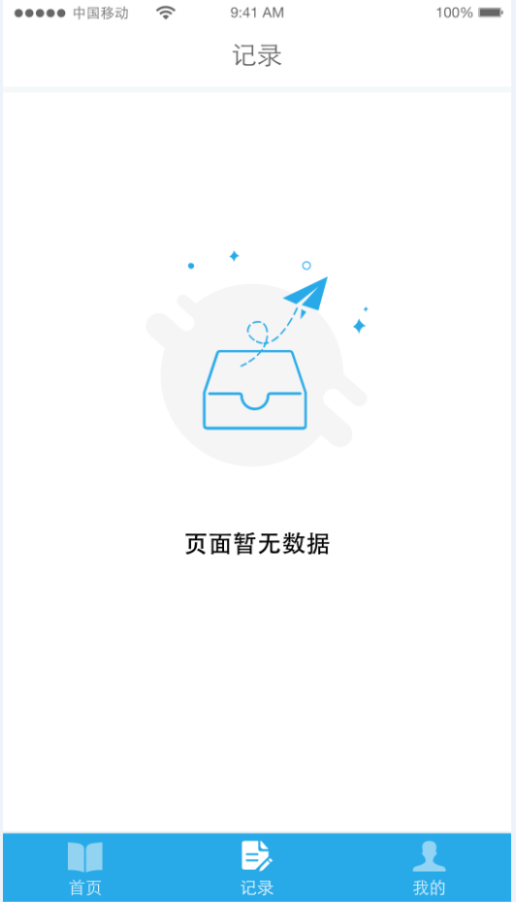

## 3.1.5原型图需要修改的地方

1）用户在注册点“下一步”出现的选择“学校”、“年级”两个选项换下位置。

“个人信息”里修改“学校”、“年级”信息同。

